

**كُنْ مُتسامحًا**

مهمّة ( 10 ) في اللّغة العربيّة

للصّفّ الرّابع الأساسيّ

الاسم:_______ التّاريخ:________

النّتاجات:

يَعرف الطّالب كيفية كتابة الهمزة بأنواعها

يميّز همزة الوصل وهمزة القطع .

أنواع الهمزات :

|  |  |  |
| --- | --- | --- |
| بداية الكلمة | وسط الكلمة | نهايةالكلمة |
| أخذ | لُؤَي | سماء |
| اجلسْ | مسْأَلة | مبادىء |
| أقلام | سَأَلَ | هدوء |
| إتقان | قراءَة | شيء |
| احترام | فِئَة | دفء |

الهمزة المتوسّطة:هي عبارة عن الهمزة الّتي تأتي في منتصف الكلمة.

**كيف أكتب الهمزة بشكلها المناسب ؟**

**أ-في البداية لا بدَّ من معرفة قوّة الحركات وما يناسبها من شكل للهمزة**.

(الحركات من الأقوى للأضعف)

|  |  |
| --- | --- |
| شكل الهمزة الملائم للحركة | الحركة |
| همزة على نبرة (بئر) | الكسرة( ِ) (أقوى حركة) |
| همزة على واو (ؤ) سؤال | ثمّ الضّمّة( ُ) |
| همزة على ألف( أ )مسألة | ثمّ الفتحة ( َ) |
|  | ثمّ السّكون ( ْ) |

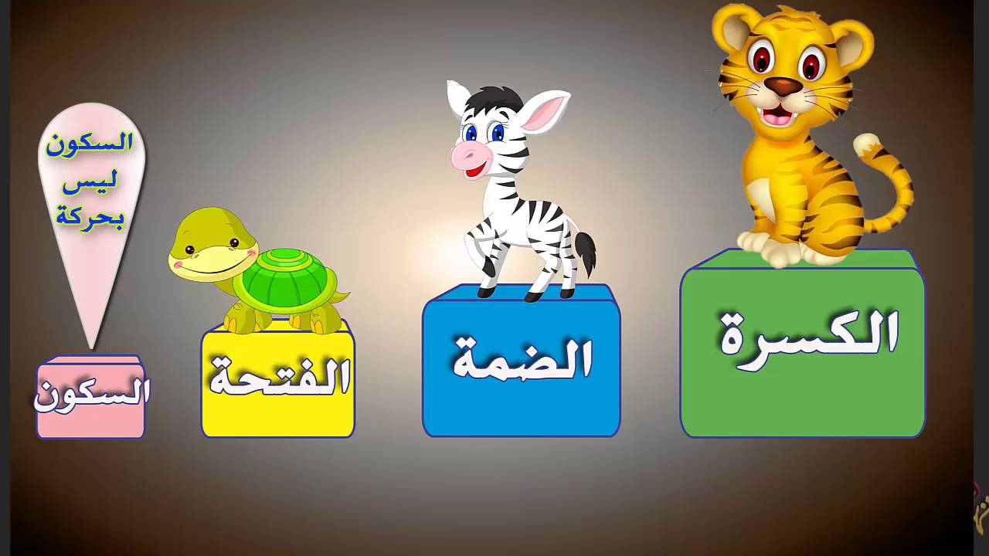

**ولا ننسى أنّ حروف المدّ (ا، و،ي) حروف ساكنة.**



**ب- خطوات كتابة الهمزة المتوسّطة:**

1. نُحدّدُ حركةَ الهمزةِ.
2. نحدّدُ حركة الحرفِ الّذي قبل الهمزةِ مباشرةً.
3. ثمّ نسألُ أنفُسَنا: ما الحركةُ الأقوى؟
4. نكتبُ الهمزةُ على الحرف الّذي يُناسبُ الحركةَ الأقوى.

**سؤال: أملأ الفراغ بشكل الهمزة المناسب:** **(أ، ؤ، ئـ)**

لُـؤْ لؤ مُـؤْ من فِـئَـة

مُــؤْ تـَمر يُــؤَ ذِّنُ فـُؤَاد

كـَأْس مُـؤْلِم سُـئِلَ

**أمثلة:**

|  |  |
| --- | --- |
| **الكلمة** | **سبب كتابة الهمزة** |
| رِئَة | الهمزة مفتوحة وما قبلها مكسور والكسرة أقوى؛ لذا تكتب الهمزة على نبرة. |
| مسْؤُول | الهمزة مضمومة وما قبلها ساكن والضّمّة أقوى؛ لذا تكتب الهمزة على واو. |
| سَأَلَ | الهمزة مفتوحة وما قبلها مفتوح؛ لذا تكتب الهمزة على ألف. |
| قراءَة | الهمزة مفتوحة وما قبلها حرف ساكن؛ لذا تكتب الهمزة على السّطر. |

**تدريب:أكتبُ سبب كتابة الهمزة على الصّورة الّتي جاءت عليها في الكلمات الآتية:**

1- فُؤَاد: الهمزة مفتوحة وما قبلها مضموم والضّمّة أقوى؛ لذا تكتب الهمزة على واو.

2-رسائِل: الهمزة مكسورة وما قبلها حرف مدّ ساكن والكسرة أقوى ؛ لذا تكتب الهمزة على نبرة.

3- فَأْس: الهمزة ساكنة وما قبلها مفتوح والفتحة أقوى؛ لذا تكتب الهمزة على ألف.

4- بِئْر: الهمزة ساكنة وما قبلها مكسور والكسرة أقوى ؛ لذا تكتب الهمزة على نبرة.